Информационное сообщение
о круглом столе
«Проект изменений в Положение по бухгалтерскому учету «Учет расчетов по налогу на прибыль организаций»

12 апреля 2018 г. Минфин России и Научно-исследовательский финансовый институт провели круглый стол «Проект изменений в Положение по бухгалтерскому учету «Учет расчетов по налогу на прибыль организаций». В нем приняли участие около 60 представителей составителей и пользователей бухгалтерской (финансовой) отчетности, Банка России, аудиторских и консультационных организаций, саморегулируемых организаций, объединений предпринимателей, высших учебных заведений.

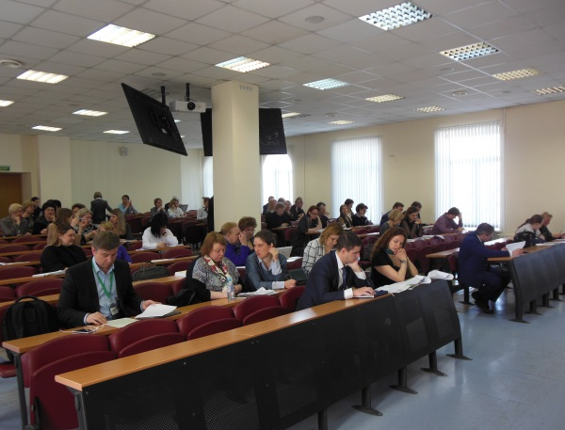

Проект изменений в Положение по бухгалтерскому учету ПБУ 18/02 «Учет расчетов по налогу на прибыль организаций» разработан в соответствии с Программой разработки федеральных стандартов бухгалтерского учета на 2017-2019 гг.
В ходе круглого стола обсуждались основные положения проекта, их соответствие потребностям пользователей бухгалтерской (финансовой) отчетности и МСФО, а также их практическая реализуемость. Состоялся обмен мнениями по таким вопросам, как целесообразность и обоснованность предусмотренных проектом изменений, право организаций, использующих упрощенные способы ведения бухгалтерского учета, не применять ПБУ 18/02, необходимость специальных переходных положений при введении в действие изменений в ПБУ 18/02.
Интерес участников круглого стола вызвала возможность применения балансового метода определения временных разниц, основанного на сравнении стоимости актива или обязательства в бухгалтерском и налоговом учете. Участники круглого стола обсудили состав показателей бухгалтерской отчетности, характеризующих налог на прибыль, которые должны отражаться в отчете о финансовых результатах и в пояснениях к нему.
По результатам круглого стола будет подготовлен окончательный проект изменений в Положение по бухгалтерскому учету ПБУ 18/02 «Учет расчетов по налогу на прибыль организаций» для рассмотрения Советом по стандартам бухгалтерского учета.

Пресс-служба Минфина России

